Anales AFA Vol. 32 Nro. 3 (Octubre 2021 - Enero 2021) 83-87

https://doi.org/10.31527/analesafa.2021.32.3.83

Materia condensada

**ENERGÍAS Y MODOS VIBRACIONALES DE ESPECIES FORMADAS POR DESHIDROGENACIÓN DE CH4  EN PRESENCIA DE O2 SOBRE Cr2O3(0001)**

**ENERGIES AND VIBRATIONAL MODES OF SPECIES FORMED BY DEHYDROGENATION OF CH4 IN PRESENCE OF O2 OVER Cr2O3(0001)**

**S. N. Hernández Guiance 1,2, I. D. Coria1 y I. M. Irurzun *2**

1 Facultad de Química, Universidad del Centro Educativo Latinoamericano, Av. Pellegrini 1332, CP 2000 Rosario, Argentina.

2 Instituto de Investigaciones Fisicoquímicas Teóricas y Aplicadas (INIFTA), Universidad Nacional de La Plata, CCT La Plata - CONICET, Calle 64 y Diagonal 113 (1900) La Plata, Argentina.

Autor para correspondencia: email: i_irurzun@hotmail.com

 ISSN 1850-1168 (online)

Recibido: 10/02/2021 Aceptado: 16/04/2021

**Resumen:**

En este trabajo se realiza un estudio teórico de la deshidrogenación de CH4 con O2 – en estado molecular y disociativo - previamente adsorbido en Cr2O3(0001), mediante cálculos basados en la Teoría Funcional de la Densidad (DFT). Los resultados arrojan la formación de metanol para la adsorción de CH4 sobre O2 en estado disociativo, con una energía de formación de -5.14 eV. También se observó la formación de formaldehído para la reacción de CH2 con O2 molecular (Eads = -6.09 eV) y de dioximetileno para este mismo sistema pero con el O2 adsorbido previamente en estado disociativo sobre el Cr2O3(0001), con Eads = -8.17 eV. Luego, se compararon los modos vibracionales hallados por DFT para cada una de las especies, los cuales están en buen acuerdo con los de la bibliografía de referencia. Esto nos permite respaldar los valores hallados tanto mediante cálculos teóricos como por métodos experimentales.

**Palabras clave:** DFT, oxidación CH4, Cr2O3(0001).

**Abstract:**

In this work we perform a theoretical study of dehydrogenation process of CH4 on O2 – in both molecular and dissociative states - previously adsorbed on Cr2O3 (0001). Calculations are based on Density Functional Theory (DFT). The results show the methanol formation form the adsorption of CH4 on O2 in dissociative state with a formation energy -5.14 eV. Also formaldehyde was formed by the reaction of CH2 with molecular O2 (Eads = -6.09 eV) and dioxymethylene by the reaction of CH2 with O2 previously adsorbed in dissociative state on Cr2O3(0001), with Eads = -8.17 eV. Finally, the vibrational modes found by DFT for each of the species were compared, which are in good agreement with those of reference bibliography. This allows us to support the values found both by technical calculations and by experimental methods.

**Keywords:** DFT, CH4 oxidation, Cr2O3(0001).

# I. INTRODUCCIÓN

El conocimiento sobre los efectos adversos que producen las emisiones de gases de efecto invernadero hacia la atmósfera – tales como el metano, los óxidos de nitrógeno y los óxidos de azufre - llevaron a un estudio más exhaustivo sobre las diferentes alternativas para captarlos antes de que sean expedidos por las chimeneas industriales, o bien, para directamente evitar su formación mediante la modificación en la relación de combustión en los motores presentes en las plantas que generan estos gases.

Por ejemplo, para llevar a cabo la captación de los gases contaminantes se utilizan lechos sólidos formados por combinaciones de metales de transición que actúan como filtros catalíticos, reteniendo mediante el proceso de adsorción los gases que llegan a su superficie e inclusive, disminuyendo la energía de activación necesaria para que entre ellos ocurran reacciones de oxidación y reducción.

El uso de óxidos de metales de transición como catalizadores ha conducido a avances económicos y tecnológicos muy importantes en los últimos años constituyéndose en una alternativa prometedora a los metales preciosos. La diversidad estructural de estos óxidos, así como su capacidad para ser mezclados, dopados y combinados con otros materiales como el grafeno, hacen de los óxidos metálicos de transición un tema altamente atractivo en la investigación, y supone el conocimiento de la interacción de diversas especies químicas con la superficie del catalizador, su estructura superficial y electrónica.1–5

En trabajos anteriores hemos realizado estudios sobre diversos óxidos, con énfasis en las reacciones de reducción de S $O_{2}$ y oxidación de C $H_{4}$ en presencia de oxígeno.6–11 Se ha llegado a la conclusión que el catalizador de óxido de cromo soportado en alúmina (C $r_{2}O_{3}$/A $l_{2}O_{3}$) es el más eficiente para la adsorción de estos gases de efecto invernadero, debido a que el mismo no se desactiva por la presencia de gases ácidos, entre los cuales el más perjudicial para la actividad de un catalizador es el óxido de azufre (S $O_{2}$) . Sobre esta base se continuó estudiando la interacción de S $O_{2}$, C $H_{4}$ y $O_{2}$ sobre C $r_{2}O_{3}$/A $l_{2}O_{3}$. Hemos demostrado que la presencia de S $O_{2}$ disminuye la energía de activación de la reacción de oxidación de metano.

En este trabajo presentamos un estudio teórico de la deshidrogenación de C $H_{4}$ con $O_{2}$– en estado molecular y disociativo - previamente adsorbido en C $r_{2}O_{3}$ (0001), mediante cálculos basados en la Teoría Funcional de la Densidad (DFT).

A partir de los resultados proponemos algunas etapas del mecanismo de reacción y la existencia de intermediarios como el metanol, formaldehido y dioximetileno. Se establecen posibilidades interesantes para su exploración experimental.

# II. MÉTODOS

Los cálculos de energía total se realizaron basados en la Teoría Funcional de la Densidad añadiendo el parámetro U (DFT+U), a fin de investigar la adsorción individual y simultánea de moléculas de ${CH}_{4}$ y $O_{2}$ en la superficie de $α$- ${Cr}_{2}O_{3}$ (0001). Para realizar estos cálculos se empleó el Paquete de Simulación Vienna Ab initio (VASP).12,13 La superficie de $α$- ${Cr}_{2}O_{3}$ (0001) limpia se ha estudiado utilizando diferentes enfoques teóricos14–19 y existe un acuerdo general de que la superficie sufre fuertes relajaciones verticales. En este artículo tomamos en cuenta los efectos de correlación descritos por una repulsión de Coulomb in situ de tipo Hubbard, no incluida en una descripción funcional de densidad.9 Se seleccionó la cara (0001) porque en su estado natural, el ${Cr}_{2}O_{3}$ tiene este tipo de estructura en el 97.20% de su volumen, el cual se mantiene hasta temperaturas de aproximadamente 973 K. Esta característica fue verificada experimentalmente en etapas anteriores al presente estudio.7

Las ecuaciones de Kohn-Sham se resolvieron utilizando el método de onda aumentada del proyector (PAW)8,13–15 y un conjunto de base de onda plana que incluye ondas planas de hasta 400 eV. Se utilizó el método DFT+U con valores J=1 y U=5.9 Los cálculos se realizaron utilizando pseudopotenciales basados en la aproximación de gradiente generalizada (GGA + U), en el esquema de Perdew, Burke y Ernzerhof.20–22 Para algunas propiedades estas aproximaciones dan mejores resultados que LDA utilizado en,11 en particular para geometrías moleculares y energías del estado fundamental.

Se logra alcanzar la convergencia de cada cálculo cuando las fuerzas sobre los iones son inferiores a 0.03 eV/Å. Las condiciones de contorno periódicas se aplican en las tres direcciones perpendiculares. La matriz de Hesse de segundas derivadas se determinó para las estructuras basales dentro de la aproximación armónica mediante diferencias finitas de dos lados, utilizando un paso de desplazamiento de 0.01 Å. Los átomos adsorbidos se desplazaron en los cálculos y la diagonalización de la matriz dinámica produce las frecuencias armónicas.

La superficie está modelada como una supercelda con base romboide, con una constante de red de 4.954 Å, con una altura de 20 Å, como se muestra en la Fig. 1. Cada capa de sustrato está compuesta por un átomo de cromo, tres átomos de oxígeno y un átomo de cromo, y tiene un espesor de 2.263 Å7.

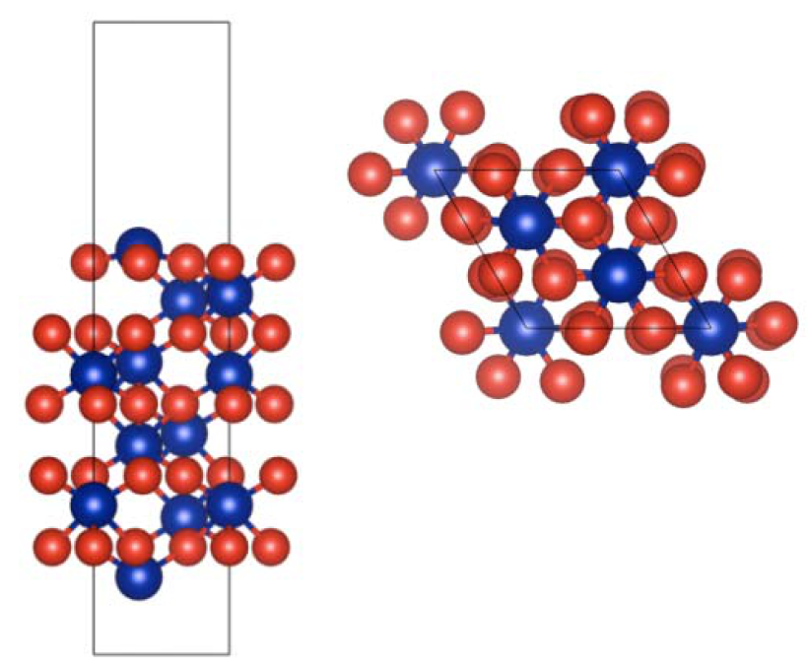

FIG. 1: Estructura de la superficie de ${Cr}_{2}O_{3}$ (0001) limpia y optimizada. Constante de red: 4.954 Å, altura: 20 Å.

La primera zona de Brillouin se determinó mediante una malla centrada en el punto gamma ($3×3×1$) y sólo se utilizó un punto gamma para la supercelda cúbica empleada en la optimización de moléculas aisladas.13 La energía de adsorción de cada molécula de adsorbato se calcula como:

$E_{a}=E_{\left(Adsorbato/Cr_{2}O_{3}\right)}-E_{\left(Adsorbato\right)}-E_{\left(Cr_{2}O_{3}\right)}.$ (1)

El primer término es la energía de la configuración optimizada para la molécula de adsorbato relajada unida a la superficie limpia. El segundo término es la energía de la molécula de adsorbato en fase gaseosa optimizada (aislada) y el tercer término es la energía de la superficie optimizada. Según esta definición, los valores negativos de $E_{a}$ corresponden a configuraciones estables. La adsorción de oxígeno en estado molecular y disociado fue estudiada en.11 En estado molecular, el oxígeno se adsorbe con dos geometrías diferentes con aproximadamente la misma energía de adsorción. En una de éstas, ambos átomos de oxígeno se adsorben en el mismo átomo de Cr, mientras que en la otra, se une un solo oxígeno, como se muestra en la Fig. 2. En forma disociada, dos átomos de oxígeno se unen al mismo átomo de Cr y esta configuración es la más estable energéticamente como se muestra en la Fig. 3. Los valores de las energías se reportan en la Tabla 1.

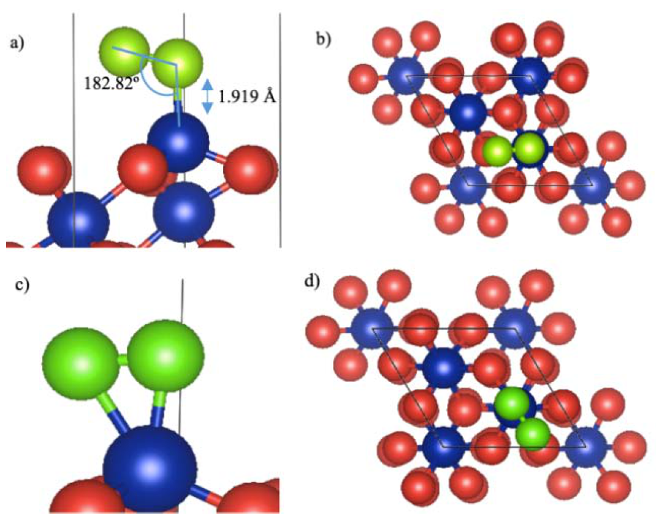

FIG. 2: Configuraciones más estables para la adsorción de O2 en Cr2O3(0001) en estado molecular, con Eads = -1.48 eV (a,b) y Eads = -1.46 eV (c,d). Ver Tabla 1.

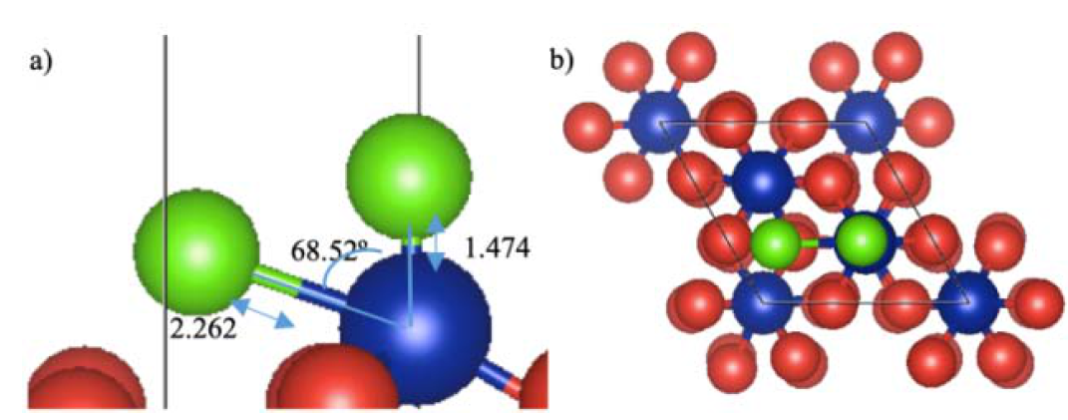

FIG. 3: Configuraciones más estables para la adsorción de $O_{2}$ en ${Cr}_{2}O_{3}$ (0001) en estado disociativo, con $E_{ads}=-2.84$ eV.

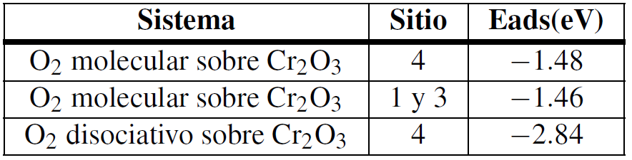

TABLA 1: Configuraciones más estables para la adsorción de $O_{2}$ en ${Cr}_{2}O_{3}$ (0001).

La adsorción de las especies ${CH}_{4}$, ${CH}_{3}$, ${CH}_{2}$ y CH, se estudió tanto en la superficie limpia como en coadsorción de oxígeno, utilizando las geometrías optimizadas.

Se exploraron diferentes cuatro sitios de adsorción y diferentes orientaciones. Así, se obtuvieron las energías de adsorción de la configuración más estable para cada uno de los sistemas, junto con las longitudes de los enlaces, las variaciones en los ángulos formados entre los átomos de esas especies, y las nuevas especies formadas.

# III. RESULTADOS

No se hallaron configuraciones de adsorción estables del metano (${CH}_{4}$) sobre la superficie limpia, ni con oxígeno molecular preadsorbido en ${Cr}_{2}O_{3}$ (0001). En presencia de oxígeno preadsorbido en forma disociada, se produce la disociación del metano y la formación de metanol con una energía de formación de $-5.14$ eV, como se observa en la Fig. 4.

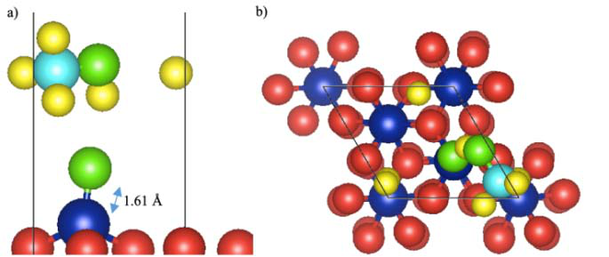

FIG. 4: Configuración más estable para la adsorción de ${CH}_{4}$ en $O_{2}$ disociativo sobre ${Cr}_{2}O_{3}$ (0001): Sitio 3, con $E_{ads}=-5.14$ eV.

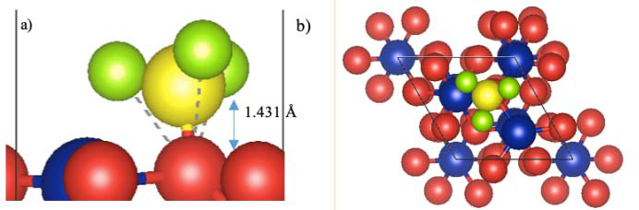

FIG. 5: Configuración más estable para la adsorción de ${CH}_{3}$ en ${Cr}_{2}O_{3}$ (0001): Sitio 3, con $E_{ads}=-1.22$ eV.

El metilo (${CH}_{3}$) se adsorbe sobre la superficie limpia de ${Cr}_{2}O_{3}$ (0001), hallándose la mayor energía de adsorción en el sitio 3 (Fig. 5), con una energía de adsorción de $-1.22$ eV. En presencia de oxígeno preadsorbido en estado molecular sobre ${Cr}_{2}O_{3}$ (0001) el ${CH}_{3}$ se adsorbe sin interactuar (Fig. 6), con una energía de adsorción de $-1.14$ eV.

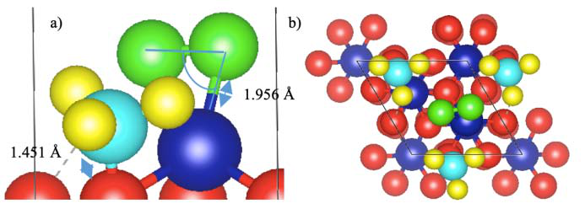

FIG. 6: Configuración más estable para la adsorción de ${CH}_{3}$ con $O_{2}$ molecular sobre ${Cr}_{2}O_{3}$ (0001): a y b). Sitio 2, con $E_{ads}=-1.14$ eV.

En presencia de oxígeno preadsorbido en estado disociado el ${CH}_{3}$ se disocia dando lugar a la formación de un OH que se une luego al carbono de alguna especie ${CH}_{x}$. Las especies ${CH}_{2}$ y el CH se adsorbieron en los cuatro sitios estudiados sobre la superficie limpia del sustrato (Figs. 7 - 8), con energías de adsorción de $-3.53$ y de $-2.76$ eV.

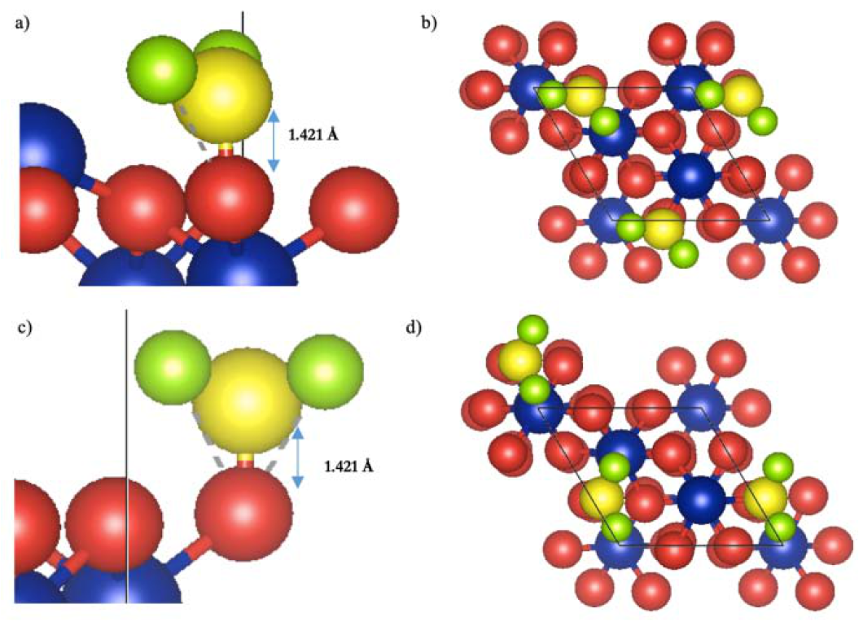

FIG. 7: Configuraciones más estables para la adsorción de CH2 en Cr2O3 (0001), ambas con Eads = -3.53 eV: a y b). Sitio 1, c y d). Sitio 4.

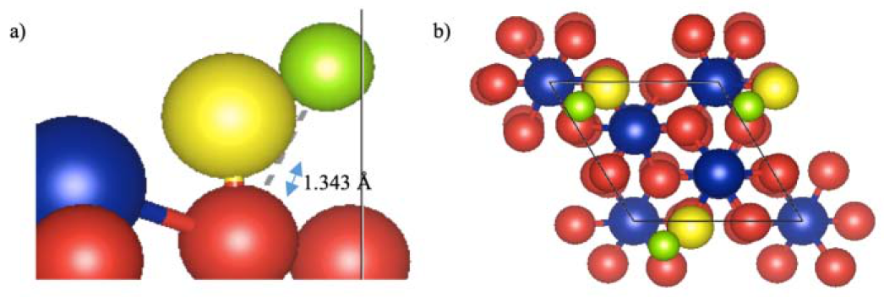

FIG. 8: Configuración más estable para la adsorción de CH en ${Cr}_{2}O_{3}$ (0001): a y b). Sitio 1, con $E_{ads}=-2.76$ eV.

El ${CH}_{2}$ interactúa con el oxígeno preadsorbido tanto en estado molecular como disociado dando lugar a la formación de formaldehído en estado gaseoso, con una energía de $-6.09$ eV (Fig. 9), y a dioximetileno adsorbido sobre ${Cr}_{2}O_{3}$ (0001) con una $E_{ads}=-8.17$ eV (Fig. 10).

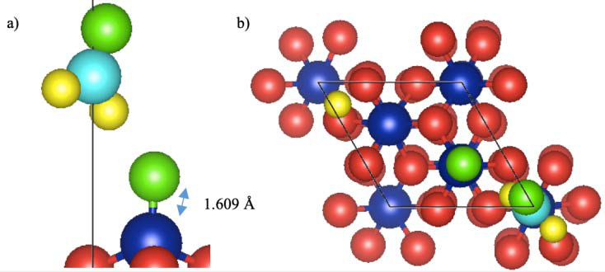

FIG. 9: Configuración más estable para la adsorción de ${CH}_{2}$ en $O_{2}$ molecular en ${Cr}_{2}O_{3}$ (0001): a y b). Sitio 2, con $E_{ads}=-6.09$ eV.

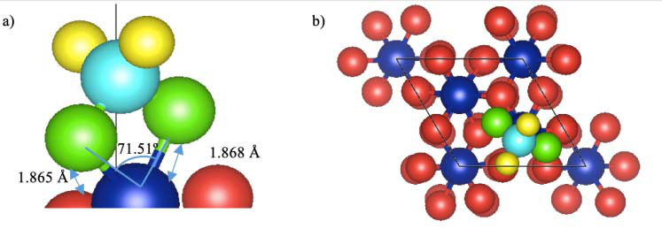

FIG. 10: Configuración más estable para la adsorción de ${CH}_{2}$ en $O_{2}$ disociativo en ${Cr}_{2}O_{3}$ (0001): a y b). Sitio 3, con $E_{ads}=-8.17$ eV.

Finalmente se estudió la adsorción de CH sobre oxígeno preadsorbido en estado molecular sobre ${Cr}_{2}O_{3}$ (0001), donde se observa la disociación del $O_{2}$ y la formación de la especie H-C-O adsorbida como se muestra en la Fig. 11. La energía obtenida para la configuración más estable es de $-6.16$ eV. Sin embargo, no se halló una geometría estable para la misma especie sobre oxígeno preadsorbido en estado disociativo. Los resultados se resumen en la Tabla 2.

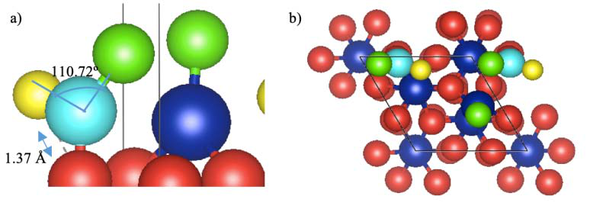

FIG. 11: Configuración más estable para la adsorción de CH en $O_{2}$ molecular sobe ${Cr}_{2}O_{3}$ (0001): a y b). Sitio 1, con $E_{ads}=-6.16$ eV.

TABLA 2: Configuraciones más estables para la adsorción de ${CH}_{x}$ en ${Cr}_{2}O_{3}$ (0001).

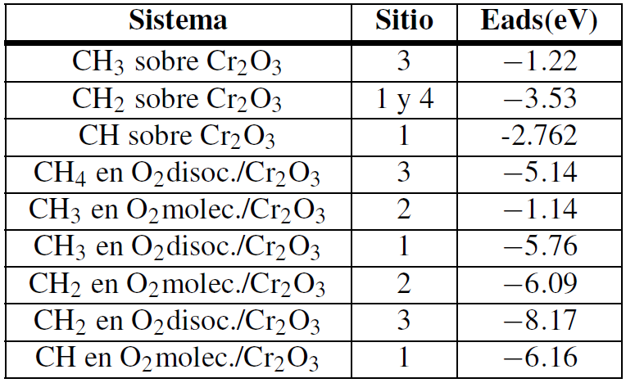

Los modos vibracionales para las especies ${CH}_{x}$ adsorbidas sobre la superficie limpia de ${Cr}_{2}O_{3}$ (0001) se muestran en la Tabla 3 en comparación con datos de la bibliografía.

TABLA 3: Comparación de los modos vibracionales hallados por DFT para la adsorción de especies ${CH}_{3}$, ${CH}_{2}$ y CH sobre ${Cr}_{2}C_{3}$ (0001) limpio y en presencia de oxígeno. Comparación con la bibliografía.

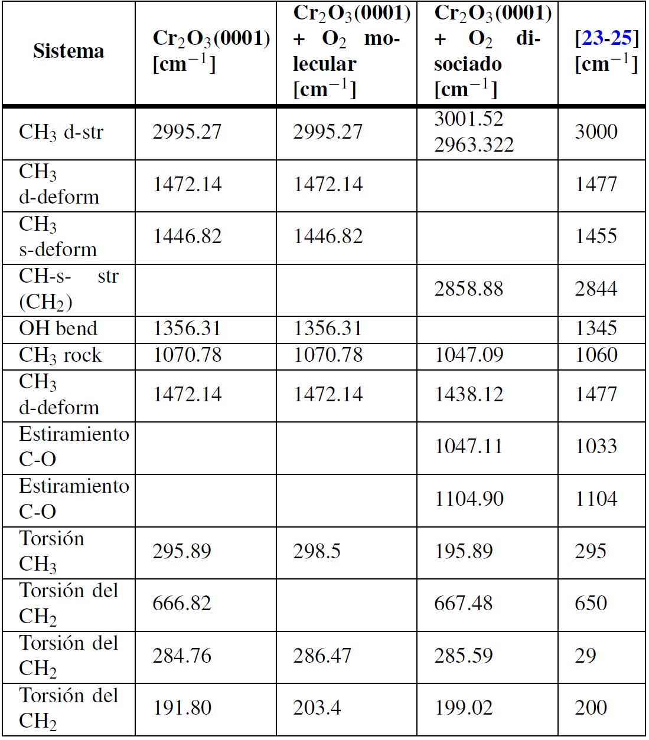

# IV. CONCLUSIONES

En este trabajo se realizaron cálculos DFT de la adsorción de las especies formadas por la deshidrogenación de ${CH}_{4}$ sobre la superficie limpia de ${Cr}_{2}O_{3}$ (0001) y en presencia de oxígeno. Nos propusimos revelar posibles etapas de la reacción de oxidación de ${CH}_{4}$ sobre este catalizador, con el propósito de comparar con investigaciones experimentales en curso. El ${CH}_{4}$ es uno de los principales gases de efecto invernadero y puede ser retenido por adsorción antes que sea expedido por chimeneas industriales con lo que su emisión puede reducirse o eliminarse. El $O_{2}$ está presente en los gases de chimeneas, pero en ausencia de un catalizador adecuado no reacciona con ${CH}_{4}$. El ${Cr}_{2}O_{3}$ es un catalizador adecuado que conduce a la oxidación completa del ${CH}_{4}$ con formación de $H_{2}$ O y ${CO}_{2}$.

Nuestros estudios muestran que el ${CH}_{4}$ no se adsorbe sobre la superficie limpia de ${Cr}_{2}O_{3}$ (0001), ni en presencia de oxígeno adsorbido en estado molecular. En presencia de oxígeno adsorbido en estado disociado el metano pierde un átomo de hidrógeno vía la formación de un OH. El mismo mecanismo pudo verificarse para el ${CH}_{3}$, que tampoco interactúa con el oxígeno adsorbido en estado molecular.

Asimismo, las especies ${CH}_{3}$, ${CH}_{2}$ y CH pueden coexistir en la superficie ya que se adsorben en múltiples sitios diferentes. Por lo tanto, la oxidación del metano ocurre vía la formación de metanol, por interacción de OH y ${CH}_{3}$. La formación verde de metanol a partir de la hidrogenación del ${CO}_{2}$ utilizando diversos catalizadores metálicos y bimetálicos soportados sobre alúmina fue propuesta en.26,27 El proceso requiere la captura de ${CO}_{2}$ y la producción verde de $H_{2}$. Nuestra investigación señala hacia una alternativa adicional que merece ser explorada experimentalmente.

La interacción de ${CH}_{2}$ con $O_{2}$ molecular dió como resultado la formación de formaldehido en estado gaseoso. Se formó dioximetileno con una conformación estable en estado adsorbido por interacción de ${CH}_{2}$ con oxígeno disociativo, y la formación de H-C-O por interacción de CH sobre $O_{2}$ molecular, previa disociación del $O_{2}$. Estas especies se encontraron experimentalmente en la oxidación de metanol sobre catalizadores de vanadio soportado sobre TiO.28 Medidas experimentales de la oxidación de metano sobre ${Cr}_{2}O_{3}$ serán presentadas en un trabajo posterior.

Los modos vibracionales para especies adsorbidas sobre ${Cr}_{2}O_{3}$ calculadas mediante DFT están en buena concordancia con los resultados de la bibliografía, lo que prueba la validez del DFT como forma de cálculo para energías de adsorción de gases sobre superficies de óxidos metálicos.

# AGRADECIMIENTOS

Este trabajo fue financiado por el Consejo Nacional de Investigaciones Científicas y Técnicas, la Agencia Nacional de Promoción Científica y Tecnológica, la Facultad de Ciencias Exactas de la Universidad Nacional de La Plata y la Facultad de Química de la Universidad del Centro Educativo Latinoamericano (Rosario, Argentina).

# REFERENCIAS

[1] S. Dey, G. C. Dhal, D. Mohan y R. Prasad. Advances in transition metal oxide catalysts for carbon monoxide oxidation: a review. Adv. Compos. Mater. **2**, 626-656 (2019).

[2] Q. Du, X. Cheng, M. H. Tahir, D. Su, Z. Wang y S. Chen. Investigation on NO reduction by CO and H2 over metal oxide catalysts Cu2M9CeOx. Int. J. Hydrog. Energy **45**, 16469-16481 (2020).

[3] H. Osgood, S. V. Devaguptapu, H. Xu, J. Cho y G. Wu. Transition metal (Fe, Co, Ni, and Mn) oxides for oxygen reduction and evolution bifunctional catalysts in alkaline media. Nano Today **11**, 601-625 (2016).

[4] C.-L. Chen, C.-H. Wang y H.-S. Weng. Supported transition-metal oxide catalysts for reduction of sulfur dioxide with hydrogen to elemental sulfur. Chemosphere **56**, 425-431 (2004).

[5] C.-H. Wang, S.-S. Lin, P.-C. Sung y H.-S. Weng. Catalytic reduction of SO2 over supported transition-metal oxide catalysts with C2H4 as a reducing agent. Appl. Catal. B: Environ. **40**, 331-345 (2003).

[6] I. D. Coria. Estudio comparativo de la retención del SO2 en diferentes óxidos de metales de transición soportados en alúmina Tesis doct. (Universidad Nacional de Educación a Distancia España, 2002).

[7] E. Mola, V. Ranea, I. Irurzun, I. Coria, S. Hernandez Guiance y S. Medina. Quimisorción de dióxido de azufre sobre óxido de cromo. Energeia **9**, 41-49 (2011).

[8] V. Ranea, S. Hernandez, S. Medina, I. Irurzun, I. Coria y E. Mola. Formation of sulfite-like species on Cr2O3 after SO2 chemisorption. Surf. Sci. **605**, 489-493 (2011).

[9] S. Hernández Guiance. Estudio Teórico-Experimental de la Adsorción y Reducción Catalítica de SO2 sobre

Cr2O3/Al2O3 en Presencia de CH4 y O2 a Altas Temperaturas Tesis doct. (Facultad de Ciencias Exactas, Universidad Nacional de La Plata, 2016).

[10] S. H. Guiance, I. Coria, I. Irurzun y E. Mola. Experimental determination of the activation energies of CH4, SO2 and O2 reactions on Cr2O3/g-Al2O3. Chem. Phys. Lett. **660**, 123-126 (2016).

[11] S. H. G. y I. Coria y I. Irurzun y E. Mola. Un estudio DFT sobre la adsorción y disociación CH4, O2 y SO2 sobre Cr2O3 (0001). ANALES AFA **28**, 16-24 (2017).

[12] Manual VASP (Vienna, Austria, 2009).

[13] W. Kohn y L. J. Sham. Self-Consistent Equations Including Exchange and Correlation Effects. Phys. Rev. **140**, A1133-A1138 (1965).

[14] M. Catti, G. Sandrone, G. Valerio y R. Dovesi. Electronic, magnetic and crystal structure of Cr2O3 by theoretical methods. J. Phys. Chem. Solids **57**, 1735-1741 (1996).

[15] M. A. San Miguel Barrera, J. Fernández Sanz, L. J. Álvarez y J. A. Odriozola. Molecular-dynamics simulations of premelting processes in Cr2O3. Phys. Rev. B **58**, 6057-6062 (1998).

[16] X.-G. Wang y J. R. Smith. Surface phase diagram for Cr2O3(0001):Ab initiodensity functional study. Phys. Rev. B **68, 201402(R)** (2003).

[17] J. A. Cline, A. A. Rigos y T. A. Arias. Ab Initio Study of Magnetic Structure and Chemical Reactivity of Cr2O3 and Its (0001) Surface. J. Phys. Chem. B **104**, 6195-6201 (2000).

[18] A. Rohrbach, J. Hafner y G. Kresse. Ab initio study of the (0001) surfaces of hematite and chromia: Influence of strong electronic correlations. Phys. Rev. B **70**, 125426 (2004).

[19] S. Shi, A. L.Wysocki y K. D. Belashchenko. Magnetism of chromia from first-principles calculations. Phys. Rev. B **79,** 104404 (2009).

[20] J. P. Perdew, K. Burke y M. Ernzerhof. Generalized Gradient Approximation Made Simple. Phys. Rev. Lett. **77**, 3865-3868 (1996).

[21] J. P. Perdew, K. Burke y M. Ernzerhof. Generalized Gradient Approximation Made Simple [Phys. Rev. Lett. 77, 3865 (1996)]. Phys. Rev. Lett. **78**, 1396-1396 (1997).

[22] J. M. del Campo, J. L. Gázquez, S. B. Trickey y A. Vela. Non-empirical improvement of PBE and its hybrid PBE0 for general description of molecular properties. J. Chem. Phys. **136**, 104108 (2012).

[23] P. J. Linstrom y W. G. Mallard. The NIST Chemistry Web-Book: A Chemical Data Resource on the Internet. J. Chem. Eng. Data **46**, 1059-1063 (2001).

[24] K. Rubinson y J. Rubinson. Análisis Instrumental (Ed. Pearson Educación, 2000).

[25] G. Kresse y J. Furthmüller. Efficiency of ab-initio total energy calculations for metals and semiconductors using a plane-wave basis set. Comput. Mater. Sci. **6**, 15-50 (1996).

[26] F. Samimi, D. Karimipourfard y M. R. Rahimpour. Green methanol synthesis process from carbon dioxide via reverse water gas shift reaction in a membrane reactor. Chem. Eng. Res. Des. **140**, 44-67 (2018).

[27] M. M.-J. Li y S. C. E. Tsang. Bimetallic catalysts for green methanol production via CO2 and renewable hydrogen: a mini-review and prospects. Catal. Sci. Technol. **8**, 3450-3464 (2018).

[28] V. Kaichev, G. Popova, Y. Chesalov, A. Saraev, D. Zemlyanov, S. Beloshapkin, A. Knop-Gericke, R. Schlögl, T. Andrushkevich y V. Bukhtiyarov. Selective oxidation of methanol to form dimethoxymethane and methyl formate over a monolayer V2O5/TiO2 catalyst. J. Catal. **311**, 59-70 (2014).